附圖一：系爭專利1主要圖式

1.系爭專利1之示意圖
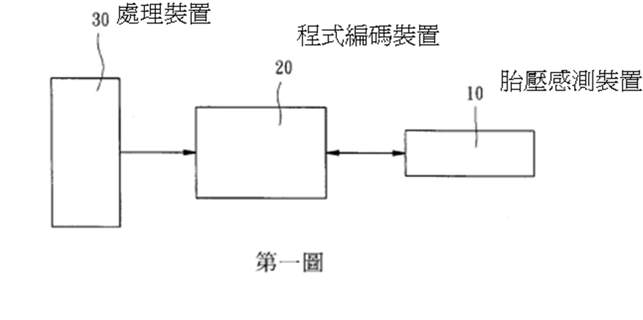

2.系爭專利1胎壓感測器內部功能方塊示意圖
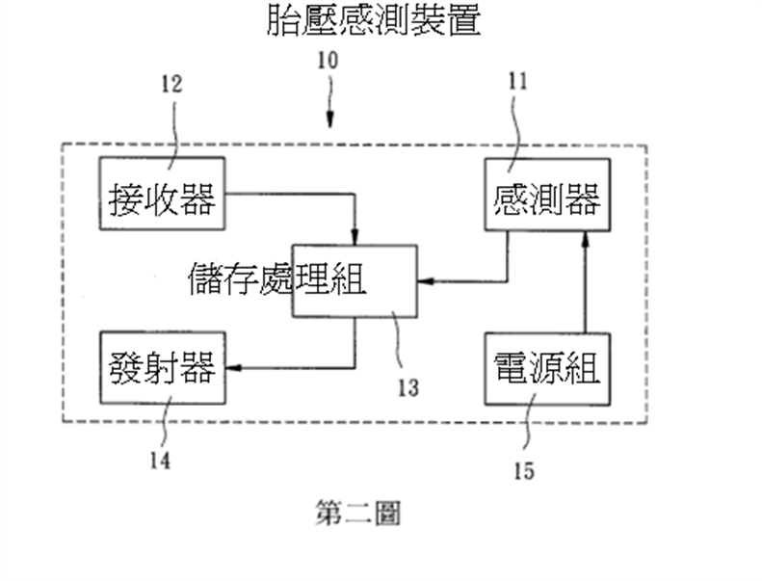

附圖二：系爭專利2主要圖式

1.發明空白胎壓偵測器與設定工具之示意圖

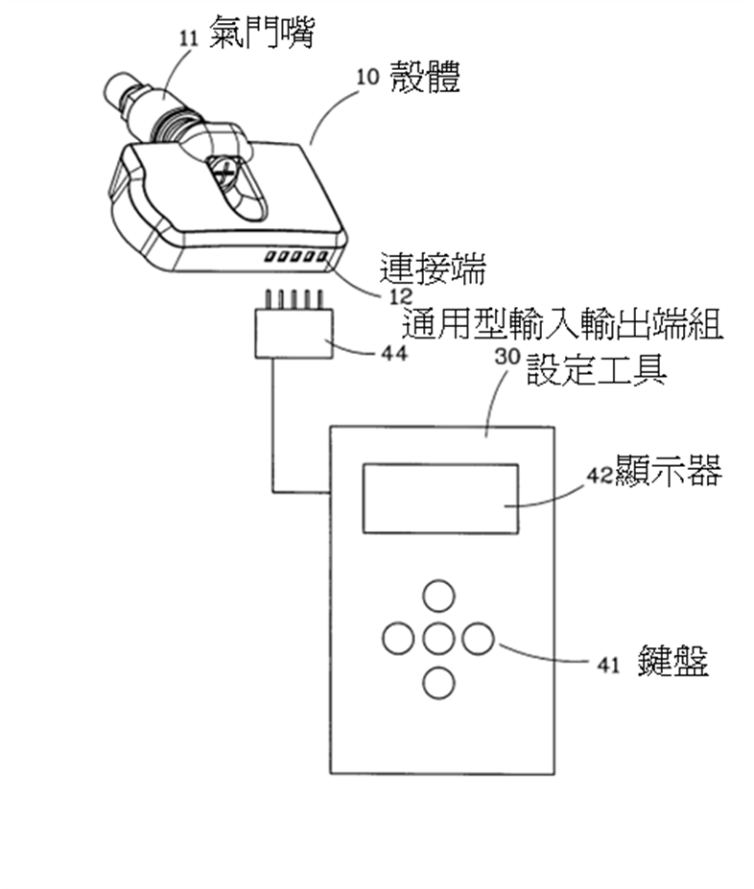

2第一實施例315MHz之胎壓感測器的電路功能示意圖
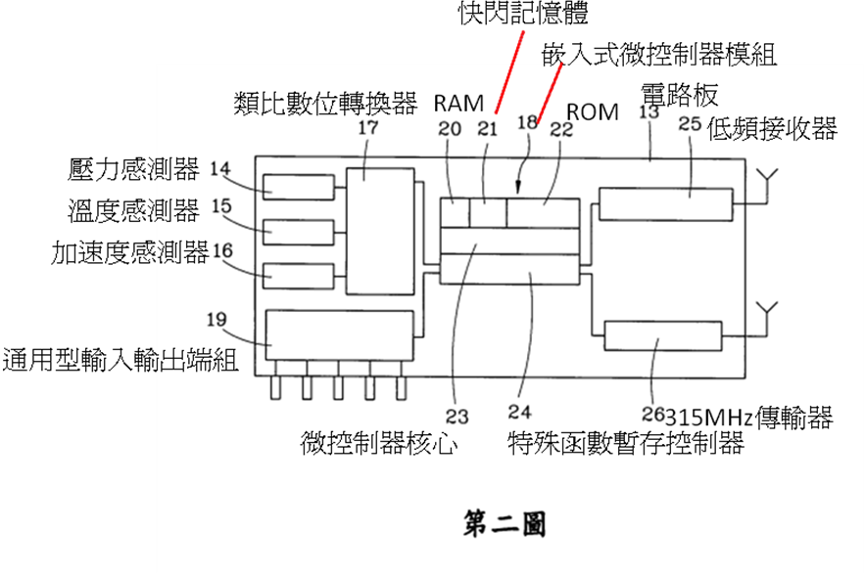

3.第一實施例433MHz之胎壓感測器的電路功能示意圖
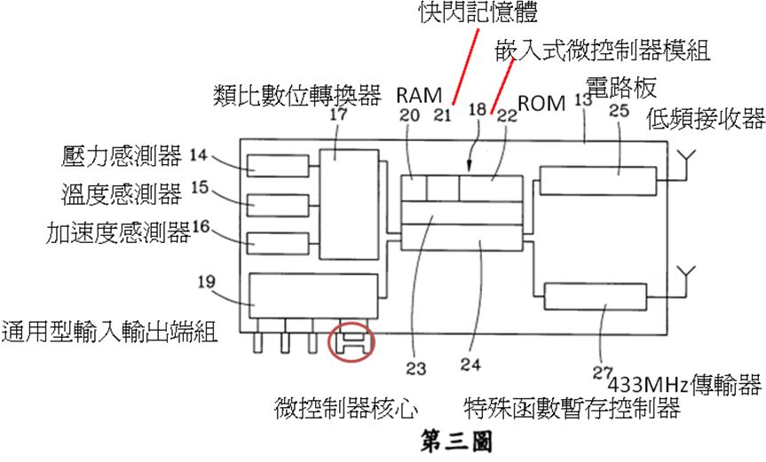

附圖三：系爭產品「MORESENSOR（TX-P001）」之外觀及內部構造：

1.系爭產品正面（見原證8第22頁上圖）
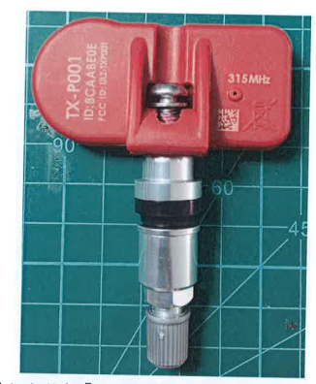

2.系爭產品反面（見原證8第22頁下圖）
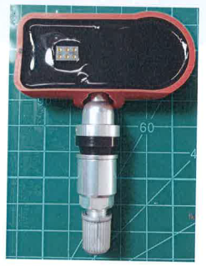

3.系爭產品拆解（見原證7第25頁上圖）
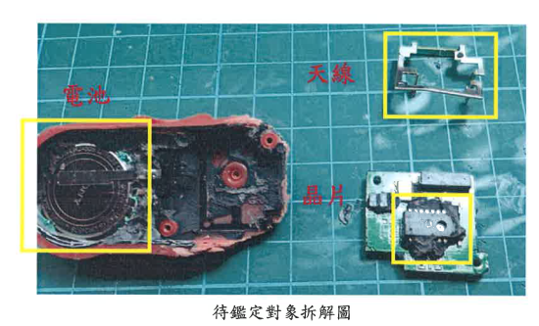

4.系爭產品設定工具（見原證8第23頁）
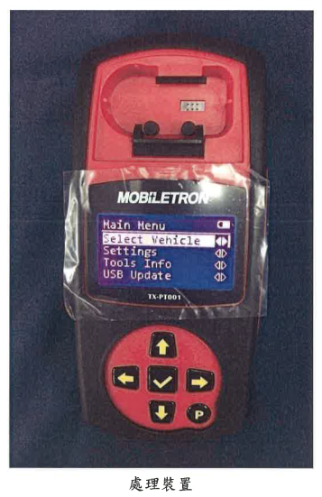

5.系爭產品設定工具與系爭產品之連接狀況（見原證8第24頁）
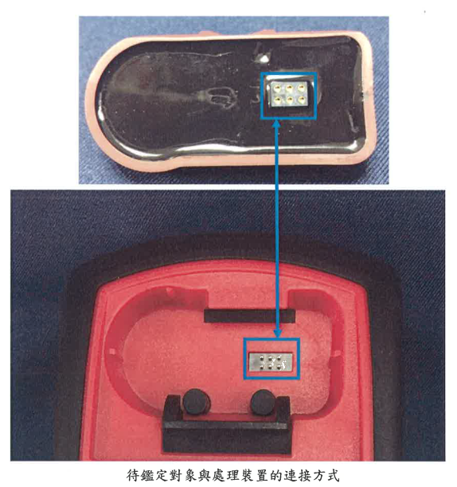

6.系爭產品晶片方塊圖（見原證8第28頁）
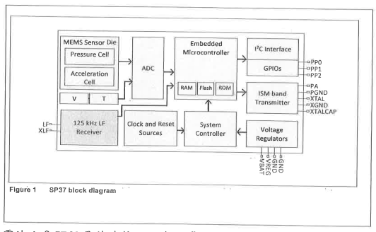

7.系爭產品至4之電路圖（見原審卷三第76頁）


